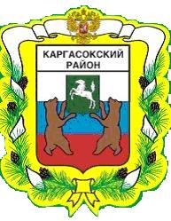

МУНИЦИПАЛЬНОЕ ОБРАЗОВАНИЕ «КАРГАСОКСКИЙ РАЙОН»

ТОМСКОЙ ОБЛАСТИ

АДМИНИСТРАЦИЯ КАРГАСОКСКОГО РАЙОНА

ПОСТАНОВЛЕНИЕ

06.05.2021 № 114

с. Каргасок

О внесении изменений в постановление Администрации Каргасокского района от 04.04.2018 № 71 «Об образовании избирательных участков, участков референдума»

В целях совершенствования нормативного правового акта и уточнением адресов избирательных участков

Администрация Каргасокского района постановляет:

1. Внести следующие изменения в Список избирательных участков, участков референдума:

1.1. Каргасокский избирательный участок № 462 изложить в новой редакции:

«Каргасокский избирательный участок № 462

Центр - с. Каргасок, ул. Октябрьская, 8а (в административном здании МБОУ ДО «Каргасокская детская школа искусств») тел.: 8(38253) 2-10-60.

В границах улиц: Красноармейская с № 1-2 по № 30-37, Пушкина с № 5 по 41; Октябрьская с № 5-2 по № 53-64; Учебная с №1-2 по № 49-48,9; Садовая с № 1-12 по № 75-68,5,28; Голещихина с № 3-12 по № 69-62; Советская (чётная сторона) с № 2 по № 66-все с номеров 1-2 до пер. Производственного. Переулки: Южный с № 1-2 по № 11-6, Комсомольский с № 1-2 по № 5-12, Фестивальный с № 1-2 по № 15-14,11,17/1; улица Гоголя с № 1-3 по № 11-12; пер. Беляева с № 1-2 по № 11-10а; пер. Производственный (нечетная сторона) с № 1 по № 11; все Пушкина до ул. Советской.»;

1.2. Павловский избирательный участок № 470 изложить в новой редакции:

«Павловский избирательный участок № 470

Центр - с. Павлово (в административном здании филиала МКУК «Каргасокский культурно-досуговый и библиотечный центр»), ул. Центральная, 11, тел.: 8 (38253) 31-1-22. Населённые пункты - с. Павлово, д. Пашня.»;

1.3. Востокский избирательный участок № 472 изложить в новой редакции:

«Востокский избирательный участок № 472»

Центр - п. Восток (в административном здании филиала Востокского сельского дома культуры), ул. Олега Борзилова, 2, тел.: 89528083824. Населённые пункты - п. Восток».

2. Опубликовать настоящее постановление в установленном порядке и разместить на официальном сайте Администрации Каргасокского района в информационно-телекоммуникационной сети Интернет.

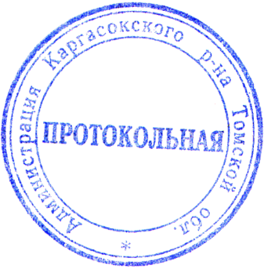

Глава Каргасокского района А.П. Ащеулов

И.В. Азарёнок

8 (38253) 22297